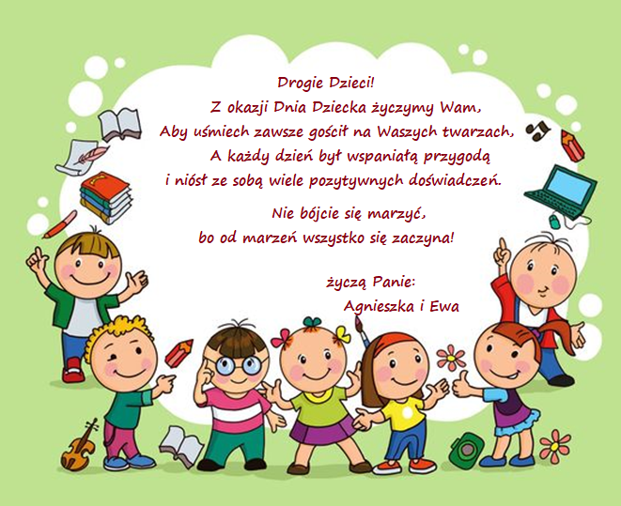

Poniedziałek 01.06.2020r.
Temat dnia: Dzień Dziecka
- Karta pracy, cz. 4, s. 54. Uzupełnianie tabelek – rysowanie odpowiednich elementów.

- Zapoznanie z nazwą nowego miesiąca.
- Różnicowanie głosek – pierwszej i ostatniej.
- Podawanie przykładów tego, co kojarzy się dzieciom z czerwcem, np. Dzień Dziecka, Dzień Taty, koniec roku szkolnego, początek wakacji.
- Podział na sylaby słowa czerwiec.
- Podział na głoski słowa czerwiec.

- Karta pracy, cz. 4, s. 56, 57. Słuchanie wiersza A. Widzowskiej „Dzieci na Ziemi”

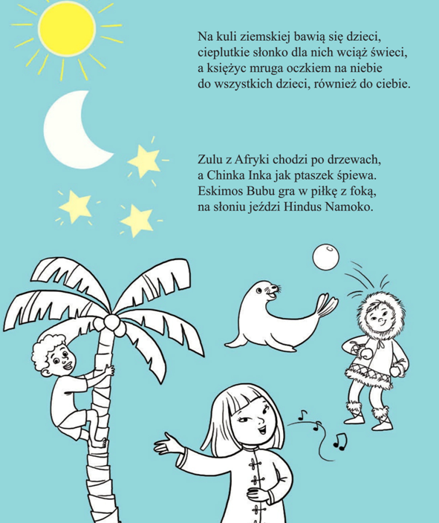
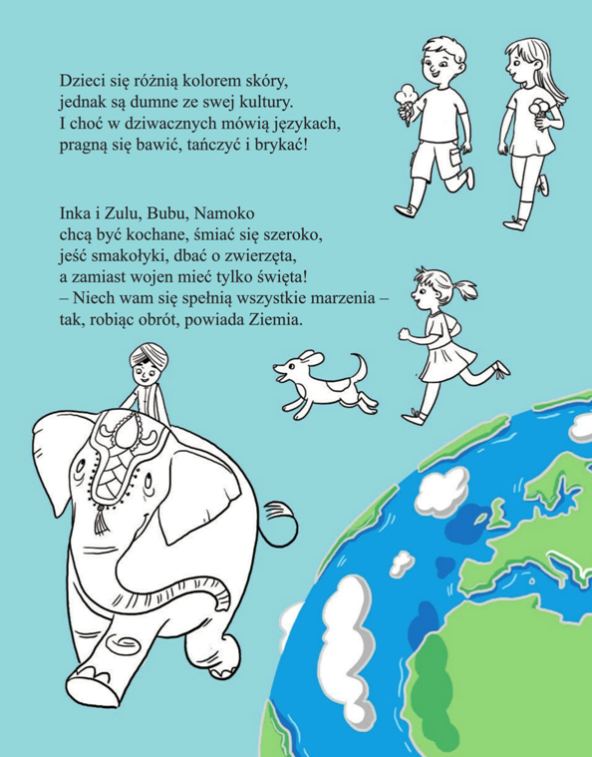

- Jakie imiona miały dzieci z wiersza? (dziecko wymienia imiona i dzieli je na głoski)
- Czego pragną dzieci na całym świecie?
- Co to znaczy, że pragną pokoju i życia w zgodzie i przyjaźni?

- Jakie są moje prawa i obowiązki.
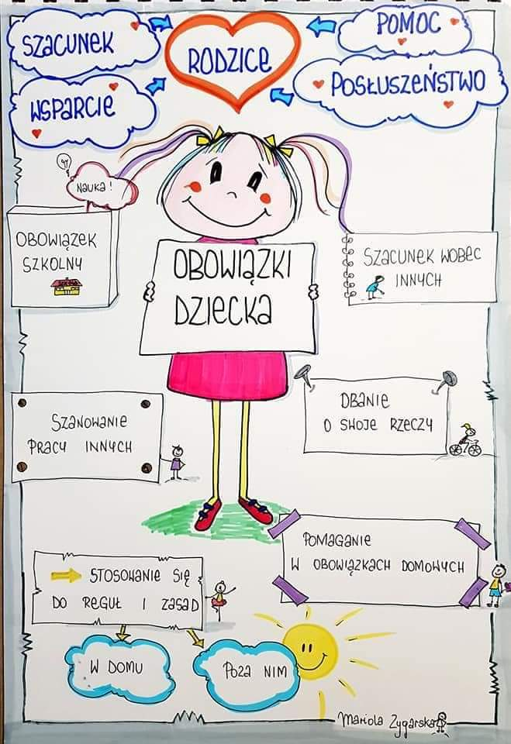
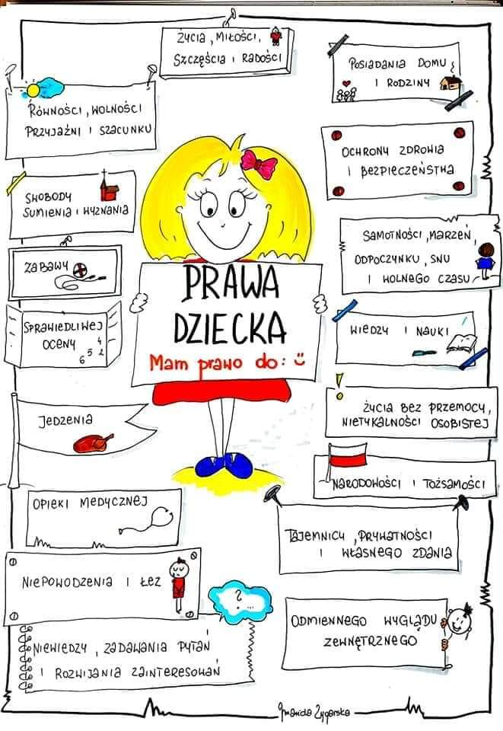

- Zabawa muzyczno- ruchowa do piosenki M. Jeżowskiej „Kolorowe dzieci”
https://www.youtube.com/watch?v=Y_kIVuTfVk4

Rodzic włącza piosenkę, a dzieci poruszają się w jej rytm – na przerwie w muzyce pokazują sposób witania się ze sobą dzieci z różnych krajów :
- Japonka poprzez złożenie rąk i ukłon;
- Eskimos- noskami;
- Afrykanin- poprzez klaskanie i podskakiwanie ;
- Indianin poprzez przyłożenie ręki do serca i odchylenie jej zataczając koło i mówiąc „Wingapo” (łingapo)
- Polskie przedszkolaki – przybijanie piątki itp.

- Karta pracy, cz. 4, s. 55. Rysowanie szlaczków – po śladach i samodzielnie.

- Czas się trochę poruszać

https://www.youtube.com/watch?v=oGJg1RSOof4

- Przygotowanie do czytania, pisania, liczenia, s. 27. Podzielenie nazw rysunków na głoski. Połączenie pierwszych głosek i nazw rysunków. Powiedzenie, jakie słowa otrzymano. Narysowanie tego.

- Zabawa z chustką szyfonową. Dzieci powtarzają ruchy za domownikiem :
- machają chustką za sobą, przed sobą, a następnie puszczają ją na podłogę i podnoszą,
- poruszają chustką wysoko nad swoją głową, a następnie nisko nad podłogą,
- umieszczają chustkę na głowie, wykonują skłon i patrzą, jak chustka opada, stają na chustce,
- kładą chustkę obok siebie i wykonują taniec wokół chustki.

- Zabawy w parze z rodzicem lub inną osobą która jest w domu z chustką szyfonową.

Dziecko z domownikiem staje w parze naprzeciwko siebie:
- wachlują partnera tak, aby poczuł ruch powietrza,
- podrzucają swoją chustkę w kierunku partnera; chwytają chustkę partnera oburącz z okrzykiem,
- tańczą i śpiewają, trzymając się za chustki (przy piosence Dwóm tańczyć się zachciało).

https://www.youtube.com/watch?v=zEDPFdmv1LA

- Pokoloruj kolorowankę według własnego pomysłu.
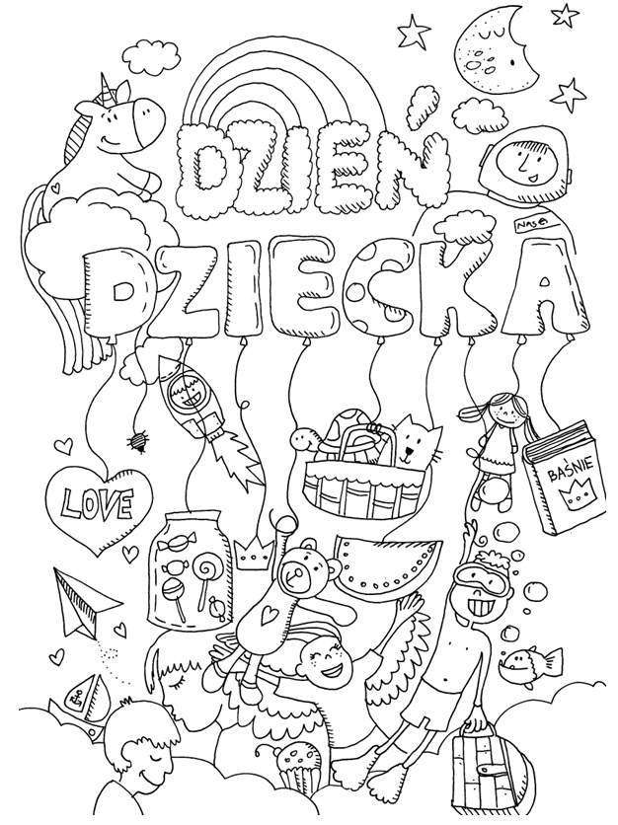

Wtorek 02.06.2020r.
Temat dnia: Każdy chce mieć przyjaciela.
- Zabawa „Tak wyglądam”. Dziecko dostaje małe lusterko. Ogląda w nim odbicie swojej twarzy. Stara się zapamiętać widoczne cechy zewnętrzne. Następnie opowiada o tym, jak wygląda jego twarz.
- Rysowanie swojej twarzy, zaznaczanie na rysunku wszystkich jej elementów (rzęs, brwi...).

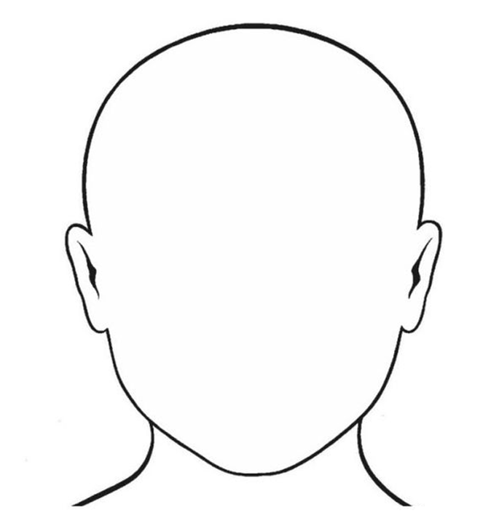

- Karta pracy, cz. 4, s. 58. Kolorowanie rysunków składających się z figur według podanego kodu.

- Zabawa ruchowa „Kubeczek” - Spoko loko.
https://www.youtube.com/watch?v=1cRo9RM5ilk

- Wypowiedź na temat:
- Kto to jest przyjaciel?
- Kogo nazywamy przyjacielem?

- Słuchanie opowiadania D. Wawiłow „Chce mieć przyjaciela”.

W piątek Julka obudziła się jakaś smutna. Aż do obiadu nie chciała się bawić ani rysować, ani biegać z Ciapkiem, tylko stała przy oknie i myślała. A przy obiedzie powiedziała do mamy:
– Wam to dobrze! Ty masz tatę, tata ma ciebie, Wojtek ma Ciapka, Ciapek ma Wojtka, a ja? Nic! – Masz mnie i tatę, Wojtka i Ciapka – powiedziała mama. – To mało?
– Mało! – potrząsnęła głową Julka. – Ja chcę mieć przyjaciela!
I nie czekając na deser, chociaż miała być szarlotka z kremem, poszła na podwórko.
Na podwórku było prawie pusto. Tylko na ławce siedziała Ania, z którą nikt się nigdy nie bawił, a na trzepaku wisiały głowami do dołu Kasia i Dominika. Julka podeszła do nich i powiedziała:
– Cześć! Chcecie być moimi przyjaciółkami?
– Ja nie – powiedziała Kasia. – Ja jestem przyjaciółką Dominiki. – Ja też nie – powiedziała Dominika. – Ja jestem przyjaciółką Kasi. Chyba że… że coś nam przyniesiesz!
– Co? – spytała Julka.
– Lalkę – odpowiedziała Kasia. – Taką z długimi włosami. – I wózek dla lalki – dodała Dominika. – I ubranka.
– I wtedy będziecie się ze mną bawić? – ucieszyła się Julka. – To już idę!
Pobiegła do domu, wzięła wózek z Petronelą i ubrankami, a na wszelki wypadek irysy miętowe. Kasia i Dominika już czekały przed drzwiami. Zaczęła się zabawa. Najpierw poszły z Petronelą na spacer. Kasia była mamą, Dominika tatą, a Julka sąsiadką. Potem poszły z Petronelą do doktora. Kasia była panią doktor, Dominika pielęgniarką, a Julka sprzątaczką. Potem poszły z Petronelą do teatru i Kasia była tancerką, Dominika piosenkarką, a Julka nikim.
– Ja się tak nie bawię! – powiedziała Julka. – Miałyście być moimi przyjaciółkami! Jak tak, to sobie pójdę razem z Petronelą!
– A weź sobie tę swoją pokrakę! – Dominika rzuciła Petronelę daleko na dróżkę. – Mam sto razy ładniejszą w domu! – I te swoje irysy! – dodała Kasia i rzuciła na ziemię torebkę po cukierkach. – Wcale nie były dobre! – Fora ze dwora! – zawołały obie.
Julka pokazała im język, poszła do piaskownicy i zaczęła grzebać patykiem w piasku. „Wstrętne dziewczyny! Nie chcą się ze mną przyjaźnić. Dlaczego? Wezmę ucieknę do Afryki! – myślała.
– Kupię sobie małpkę i wszyscy mi będą zazdrościć!”.
– Masz, to twoje – rozległ się cichy głosik. Koło piaskownicy stała Ania, z którą nikt nigdy nie chciał się bawić. Julka wzięła od niej Petronelę i ubranka i rzuciła na ziemię. Ania postała jeszcze chwilkę i odeszła. „Jak przyjadę z Afryki z moją przyjaciółką małpką – pomyślała Julka – to zbuduję dla nas piękny pałac – i zbudowała z piasku pałac – i posadzę dookoła niego piękny ogród – i posadziła ogród z trawy i mleczy – i będziemy tam mieszkać, i wszyscy będą nam zazdrościć!”.
– Fiuu! – gwizdnęło jej coś nagle nad uchem i Julka ze strachu jak struś schowała głowę w piasek. To znaczy wcale tego nie chciała, ale tak wyszło. Kiedy się podniosła, wypluwając piasek i wytrząsając go z nosa i uszu, zamiast pałacu był dół, a przy piaskownicy stał wstrętny Duży Grzesiek ze swoją wstrętną procą i rechotał na cały głos. (…) Julka zamknęła oczy, otworzyła usta i już miała rozpłakać się tak głośno, żeby wszyscy ją usłyszeli (…), kiedy nagle usłyszała „Łup!”, a potem „Ciach!”, a potem „Łubudubu! O rany!”. Zamknęła więc szybko usta, otworzyła oczy i zobaczyła, że po Grześku nie zostało nawet śladu, a przed piaskownicą, na wspaniałym odrapanym rowerze siedzi Rudy Mikołaj i rękawem wspaniałej kurtki wyciera wspaniały podrapany nos.
– Jak cię kiedyś zaczepi – powiedział Mikołaj – to mnie zawołaj! Zrobię go na szaro w malinowe ciapki!
– Dobra! – obiecała Julka. – Chcesz być moim przyjacielem? Mikołaj zastanowił się i powiedział: – Czemu nie.
– I będziesz się ze mną bawił?
– Czemu nie.
– I powozisz mnie na rowerze?
– Czemu nie. Wsiadaj.
Przejechali się dwa razy dookoła piaskownicy, jeden raz dookoła trzepaka i dwa razy dookoła śmietnika. Mikołaj właśnie chciał pokazać Julce, jak się jedzie bez trzymanki z nogami na kierownicy, kiedy z okna na pierwszym piętrze wychyliła się głowa Dużego Grześka i rozległ się wrzask: – Rudy, do budy! Rudy ożenił się z Julką! Mąż i żona, mąż i żona, mąż i żona, bez ogona! Od razu w oknie na trzecim piętrze pokazała się jeszcze jedna głowa, na piątym piętrze jeszcze jedna, a na parterze – trzy. Uszy Mikołaja zrobiły się czerwone jak lizaki.
– Zejdź z roweru – powiedział cicho do Julki. – Muszę poprawić łańcuch. Julka zeszła, a Mikołaj nacisnął pedały i w jednej chwili zniknął z podwórka (…).
– Mikołaj! Mikołaj! – zawołała Julka i spróbowała go dogonić, ale upadła tylko i stłukła sobie kolano. (…)
– Masz, przyłóż sobie babkę – usłyszała nagle. – Od razu krew ci przestanie lecieć.
To Ania, z którą nikt nie chciał się bawić, stała przed nią i podawała jej listek.
– Odczep się ode mnie, słyszysz?! – wrzasnęła Julka. – Czego za mną łazisz!
Ania skuliła się i powoli, ze spuszczoną głową, odeszła.
– Poczekaj! – zawołała za nią Julka. – Ja tylko tak powiedziałam! Wstała i, kulejąc, podeszła do Ani. – Dlaczego właściwie nikt się z tobą nigdy nie bawi? – zapytała.
– Nie wiem – westchnęła Ania. – Może dlatego, że noszę okulary.
– Agata też nosi.
– To może dlatego, że nie umiem grać w gumy. Zawsze mi się nogi plączą.
– Joaśce też się plączą.
– No to może dlatego, że mam brzydkie imię: Ania, bania, proszek do prania…
– A mnie się podoba: Anka – sasanka – krakowianka!
Ania uśmiechnęła się.
– Mam gumę z motylkiem. Chcesz połowę?
– Aha. Tylko chodźmy na trzepak. Najlepiej jest żuć gumę na trzepaku. Usiadły na trzepaku, machały nogami i żuły gumę. Potem robiły z gumy balony (…). Potem pobiegły na huśtawkę i huśtały się (…). Potem grały w klasy i rzucały patykami (…). A potem umówiły się na jutro i poszły do domu. I następnego dnia, w sobotę, Julka obudziła się wesoła.

Rozmowa na temat opowiadania.

- Dlaczego Julka obudziła się pewnego dnia smutna?
- Jak miały na imię dziewczynki, z którymi chciała się zaprzyjaźnić?
- Kiedy Kasia i Dominika miały zostać przyjaciółkami Julki?
- Jak wyglądały zabawy dziewczynek? Dlaczego Julka się zbuntowała?
- W jaki sposób zareagowały Kasia i Dominika?
- Kto przyniósł Julce rozrzucone zabawki?
- W jaki sposób Julka zachowała się w stosunku do Ani?
- Co zbudowała Julka w piaskownicy?
- Kto i w jaki sposób zepsuł pałac z piasku?
- Jak miał na imię chłopiec, który stanął w obronie Julki? Czy został jej przyjacielem? W jaki sposób się bawili? Co spowodowało, że Mikołaj uciekł z podwórka?
- Kto przyszedł Julce z pomocą, kiedy stłukła kolano? W jaki sposób dziewczynka zachowała się w stosunku do Ani?
- Dlaczego nikt nigdy nie bawił się z Anią?
- Czy, Twoim zdaniem, to są wystarczające powody, aby kogoś nie lubić?
- Co robiły Julka z Anią? Dlaczego następnego dnia Julka obudziła się wesoła?

- Próba wyjaśnienia przez dziecko powiedzenia: „Dobrych przyjaciół poznajemy w biedzie”.

- Przygotowanie do czytania, pisania, liczenia, s. 28. Podzielenie nazw rysunków na głoski. Połączenie ostatnich głosek z nazw rysunków. Powiedzenie, jakie słowa otrzymano. Narysowanie tego.

- Pisanie liter w liniaturze.
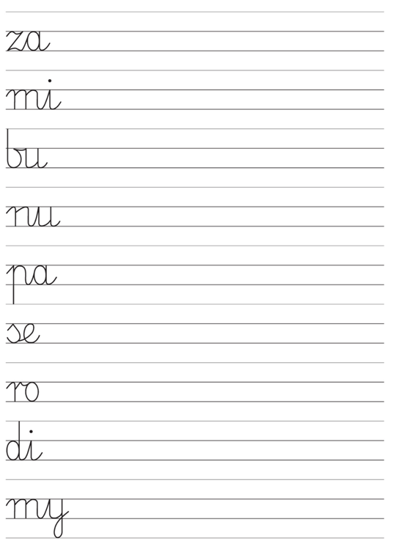

Środa 03.06.2020r.
Temat dnia: Nie lubimy być sami.

- Karta pracy, cz. 4, s. 59. Liczenie rysunków dzieci zwróconych w lewą stronę. Potem liczenie rysunków dzieci zwróconych w prawą stronę. Łączenie rysunków dzieci z ich cieniami.

- Swobodna wypowiedź dziecka – próby odpowiadania na pytania:
- Jak byśmy się czuli, gdybyśmy nie mieli kolegów, ciągle bylibyśmy sami?
- Czy kiedyś zostaliście sami w domu? Jak się wtedy czuliście?
Zwrócenie uwagi, że ludzie szukają kontaktów z innymi i źle się czują, kiedy przez dłuższy czas są sami.
- Słuchanie piosenki „Mam przyjaciela”.
https://www.youtube.com/watch?v=mGsicfW_yG8
Rozmowa na temat piosenki:
- Co to znaczy mieć przyjaciela?
- Co to znaczy być czyimś przyjacielem?
- Co przyjaciele mogą dla siebie zrobić?

- Zabawy ze sznurkiem. Potrzebny będzie sznurek długości minimum 1,5 m. Możecie sobie wyobrazić, że jest to most, wąż lub cyrkowa lina. Sznurek leży na ziemi czy podłodze, tworzycie z niego dowolny kształt. Zadań może być wiele:
- spacer po sznurku uważając by z niego nie "spaść",
- przeskakiwanie przez sznurek raz na jedną, raz na drugą stronę,
- przejście po sznurku "stópkami", tyłem, bokiem.
- Karta pracy, cz. 4, s. 60. Oglądanie wzorów po lewej stronie karty. Kończenie odwzorowywania wzorów po prawej stronie karty.

- Wypowiedzi dzieci na temat ich największych marzeń, inspirowane fragmentem tekstu
Z. Beszczyńskiej Drzewko Marzeń. Określanie, co chciałyby, aby wisiało na kolejnych gałązkach Drzewka Marzeń.

Pewnego razu okazało się, że na podwórku wyrosło nowe drzewko. Nazwaliśmy je Drzewkiem Marzeń. Każdy mógł znaleźć na nim wszystko, o czym marzył. Drzewko miało wiele gałązek. Na każdej rosło mnóstwo rozmaitych rzeczy…

– na pierwszej było pełno ciastek z kremem dla łakomczuchów
– na drugiej były lalki i wstążki dla małych dziewczynek
– na trzeciej wisiały różne książki z obrazkami
– na czwartej….
– Co mogło wisieć na kolejnych gałązkach?

- Karta pracy, cz. 4, s. 61. Uzupełnianie obrazka przedstawiającego drzewko marzeń rysunkami swoich marzeń. Kończenie kolorowania obrazka.

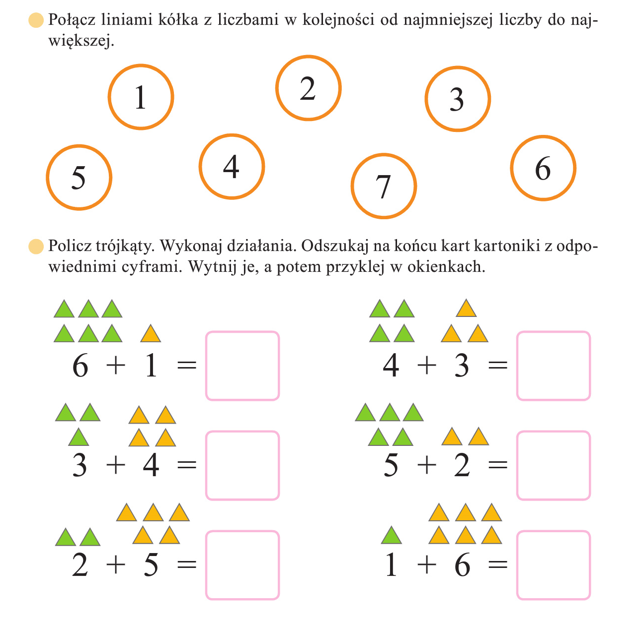

Czwartek 04.06.2020r.
Temat dnia: Niby tacy sami, ale inni.

- Przygotowanie do czytania, pisania, liczenia, s. 92. Narysowanie w rzędach, w każdym polu, o jedną figurę mniej. Pokolorowanie figur.

- Ćwiczenia słuchowe. Kończenie rymowanek.

Ma zmarznięty z zimna nosek
ten malutki... (Eskimosek)

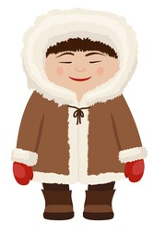

Nie jadł śliwek ni malinek
ten mały, czarny... (Murzynek)

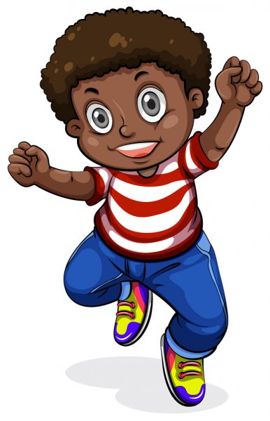

Czy widzicie tego skośnookiego chłopczyka?
Ma żółtą cerę. To syn pana... (Chińczyka)

Ta dziewczynka to Olka,
ona tak jak i wy – ... (Polka)
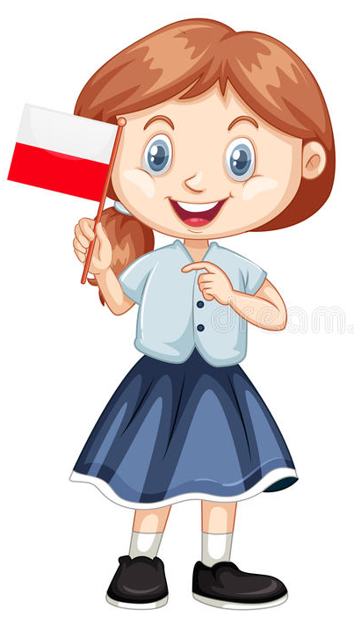

- Zabawy dzieci z różnych stron świata.

- Kimono. Słuchanie muzyki japońskiej. Można porozmawiać na temat stroju. Dzieci poruszają się w dowolny sposób przy muzyce.
https://www.youtube.com/watch?v=bI7L5lyCOhg

- afrykański taniec przy dźwiękach bębnów. Nagranie muzyki afrykańskiej.
https://www.youtube.com/watch?v=-ivmMcK5zaE

Informujemy, że dzieci afrykańskie lubią tańczyć i w wielu afrykańskich plemionach podczas tańca wykorzystuje się maski. Podczas nagrania muzyki z afrykańskimi rytmami dzieci tańczą, naśladując dziki taniec wodza.
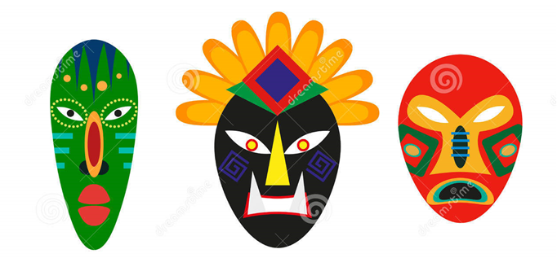
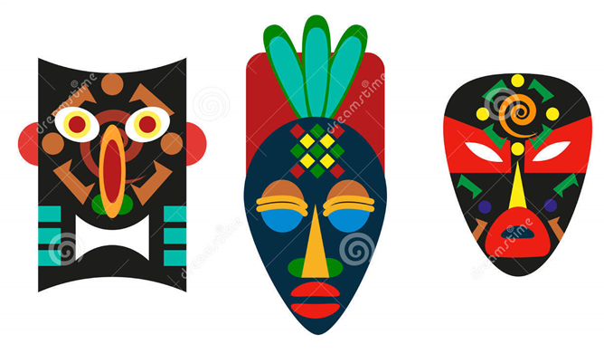

- Odszukaj i połącz.
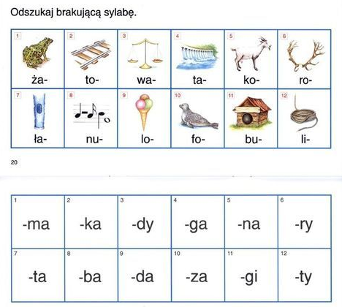

- Słuchanie wiersza M. Terlikowskiej „Kolorowe koła”.
Spójrzcie uważnie dokoła,
wszędzie są kule i koła.
Kół co niemiara, kul co niemiara.
Jest koło! Tarcza zegara.
Wesoło koła turkocą
pod starodawną karocą.
Na drogach świecą się jasno,
błysną i gasną, błysną i gasną.
A tutaj koło przy kole:
wagon, semafor – to kolej.
A kiedy kół jest tak dużo,
po prostu pachnie podróżą.
Kulę każdy nadmucha –
od babci do malucha.
Zrobimy z mydła pianę
i będą bańki mydlane.
Ojej, przepraszam, omyłka.
To już nie bańka – to piłka.
Tu mamy kulę armatnią,
niemodną wprawdzie ostatnio.
Sypią się kule, kuleczki,
wiśnie, a może porzeczki.
Nitka, na nitce kulki.
Czyje korale? – Urszulki.
Balon
to kula z gondolą.
Lećmy!
Państwo pozwolą.
W balonie było przyjemnie,
lecz pora wracać na Ziemię.
Noc właśnie Ziemię otula.
A Ziemia – to co? Też kula. (...)

- Wyjaśnienie znaczenia słów: gondola, semafor, staroświecka.
- Rozmowa na temat wiersza.
- Jakie przedmioty w kształcie koła zostały wymienione w wierszu? –
- Jakie przedmioty w kształcie kuli zostały wymienione w wierszu?

- Przygotowanie do czytania, pisania, liczenia, s. 62. Dokończenie rysunków według wzorów.
- Praca plastyczna. Pokoloruj wybraną maskę afrykańską według własnego pomysłu.

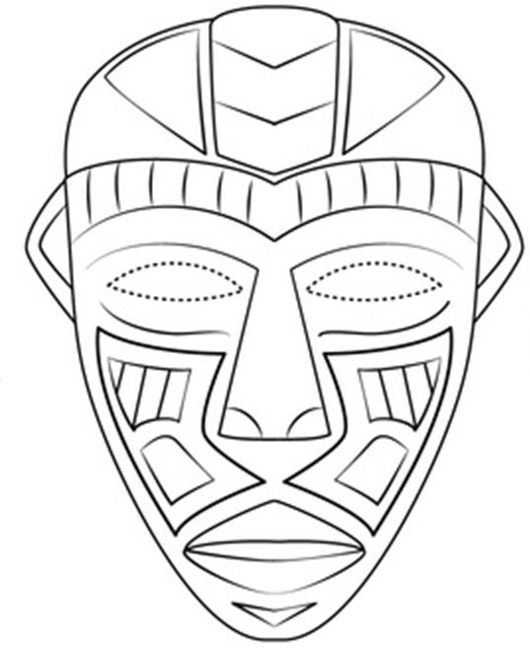

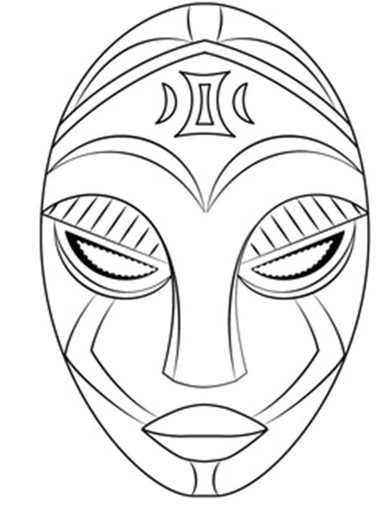
- Słuchanie wiersza „ My dzieci świata”
https://www.youtube.com/watch?v=zl_dYe03Yx0

Piątek 05.06.2020r.
Temat dnia: Wspólne zabawy.

- Mierzenie długości za pomocą kroków. Rodzic wiąże kilka sznurków (wstążek) i rozciąga je na podłodze. Dziecko mierzy je krokami i głośno liczy kroki. Następnie tę samą czynność wykonuje rodzic lub rodzeństwo.
• Udzielenie odpowiedzi na pytanie.
– Czy skakanki mierzone krokami przez kilka osób miały taką samą długość? Dlaczego?
(W razie problemów rodzic pomaga powiązać wysokość dzieci z długością ich kroków. Potem analogicznie dzieci mierzą długość dywanu, pokoju…
- Wpisz odpowiednią cyfrę.
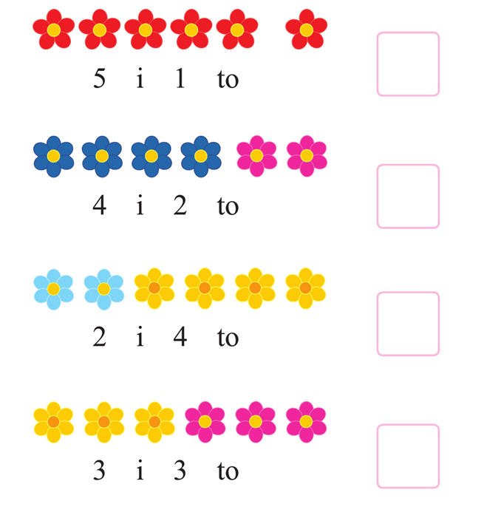

- Przygotowanie do czytania, pisania, liczenia, s. 63. Rysowanie po śladach rysunków: tulipana i róży.

- Zabawa ruchowa „Indiański taniec”
https://www.youtube.com/watch?v=ZKslipdC-sY
- Ćwiczenie spostrzegawczości – Czego brakuje?
Rodzic układa przed dzieckiem w rozsypce różne przedmioty: mała piłeczka, miś, kredka, długopis, klocek, książka. Dziecko przygląda się im i stara zapamiętać. Po chwili odwraca się, a rodzic chowa jakich przedmiot – najpierw bierze po jednym, a potem po dwa lub trzy. Zadaniem dziecka jest odgadnięcie, co zginęło; policzenie, ile przedmiotów zostało, a ile zginęło.

- Przygotowanie do czytania, pisania, liczenia, s. 91. Rysowanie po śladach linii. Uzupełnienie pól według wzoru

- Policz i narysuj.
